RELATÓRIO DE ANDAMENTO DA PROGRAMAÇÃO

RESPONSÁVEL TÉCNICO:Couto Gabriel
PROJETO: Robô Mini Sumô Sr. Batata
PERÍODO: 28.11 a 12.12

PESQUISA, ALINHAMENTO E DEFINIÇÃO DO CONTROLE
​O trabalho de programação começou com uma fase intensa de pesquisa nas duas primeiras semanas, utilizando os sites e vídeos indicados pelo Vinícius para definir a melhor arquitetura de código.

Mês | Ação geral
Outubro | O primeiro foco foi na escolha do controle. Embora a equipe inicialmente considerasse testar o uso de um aplicativo e um controle remoto, a decisão final foi priorizar o Controle Remoto para maior precisão e familiaridade, com o controle sendo reservado no dia 31 de Outubro.
Novembro | A equipe pegou uma ESP genérica para iniciar a fase de testes práticos do código.  ​Em uma reunião de alinhamento entre as áreas, Praciano ajudou a definir a lógica de movimentação: o robô utilizaria o sistema Tank Drive, onde dois analógicos seriam usados para controlar a direção, com cada um controlando uma roda. Nesse mesmo dia, o código base já estava finalizado, embora apresentasse um erro de compilação no PlatformIO. A prioridade imediata passou a ser concluir o código de movimentação, buscando auxílio de Vinícius e outros veteranos para resolver a comunicação do controle com o ESP32.

DESENVOLVIMENTO DO CÓDIGO BASE E TESTES (10.11 a 17.11)
​Um grande avanço ocorreu no dia 10 de novembro, quando o código base compilou 🙏. Com o problema de compilação resolvido, o foco passou para a validação funcional do sistema.
​No dia 12 de Novembro, foi montado um circuito improvisado com LEDs para testar a comunicação entre a ESP e o controle. O teste foi bem-sucedido e o sistema se mostrou funcional. No entanto, foi notado que a deadzone do controle não estava ideal, sendo ajustada para evitar o drift. Infelizmente, dois LEDs foram queimados durante o processo.

​Apesar do avanço, no dia 14 de Novembro, Gabriel ainda estava plotando o código na placa aos poucos, em processo de aprendizado. No dia 17 de Novembro, o programador ainda encontrava dificuldade em conectar o controle à placa microcontroladora.
​O aprendizado técnico de Gabriel foi fortemente baseado na biblioteca Bluepad32 e no tutorial de Rachel De Barros (vídeo e site).

DETALHAMENTO DA LÓGICA DO CÓDIGO
​O código desenvolvido por Gabriel utiliza a lógica de controle independente de cada motor. A seguir, uma análise do código funcional:
- Definição dos Pinos: O código inicia definindo a ligação física entre os pinos da ESP32 e a Ponte H.
- Controle de Movimento e Deadzone: Esta é a parte crucial do código. Ele usa a função ctl->axisY() para ler o movimento do analógico esquerdo.

AVANÇAR (roda esquerda):
if(ctl->axisY() >= 25) { // Se o analógico esquerdo for empurrado para frente
digitalWrite(A11, HIGH); // Define a direção (HIGH/LOW) para frente
digitalWrite(A12, LOW);
analogWrite(PWNA, 200); // Aciona o motor na velocidade 200
}
DEADZONE (garantia de parada)
if (ctl->axisY() > -25 && ctl->axisY() < 25) { // Se o analógico estiver na zona central
digitalWrite(A11, LOW); // Força a parada do motor
digitalWrite(A12, LOW);
}

Essa lógica de Deadzone (inicialmente em \pm 25, depois ajustada para \pm 75 no código final) foi fundamental para garantir que o robô pare completamente quando o analógico está em repouso, evitando o drift e garantindo maior controle no combate.

INTEGRAÇÃO E VALIDAÇÃO DO CIRCUITO EQUIVALENTE
​Apesar das dificuldades iniciais com soldagem e o PlatformIO, a lógica do código foi validada em um sistema de teste:
- ​29 de Novembro: Gabriel propôs usar uma Ponte H e motores antigos (genéricos) para testar o código, garantindo que a lógica de programação estivesse 100% funcional antes de Matheus integrar a eletrônica oficial.
- 05 de Dezembro: Durante os testes no circuito equivalente, o código foi validado com sucesso. No entanto, um imprevisto ocorreu (uma ponte H foi danificada, mas ressuscitou após um reparo) e foi observada uma inconsistência de propulsão (uma roda girando mais rápido que a outra), que a equipe se comprometeu a investigar na montagem final.
- 11 de Dezembro (​Atualização do Código): O código mais recente já incorpora os aprendizados:
- ​A Deadzone foi ajustada de 70 para 75 e depois de 75 para 100, resolvendo o problema de drift do controle.
- Foi adicionada a Função Giro 360 (Zerinho Tokyo) no botão A, que inverte a direção de um dos motores, permitindo o giro rápido no próprio eixo, útil para reposicionamento tático.
- ​Foi implementado o Controle de Velocidade Variável (usando os botões Y para velocidade alta e X para velocidade baixa), permitindo que o robô use sua força total ou uma velocidade mais controlada.
- ​Foi adicionado um Sinal Sonoro (Buzzer) no botão B, que toca três vezes ao ser pressionado.
​

A área da programação do Sr Batata foi a com menos problemas e erros técnicos
por termos 2 programadores na equipe. Tivemos ajuda externa também e muito estudo por parte do Gabriel durante todo o andamento do projeto.

O restante do código na pasta de programação está totalmente comentado :

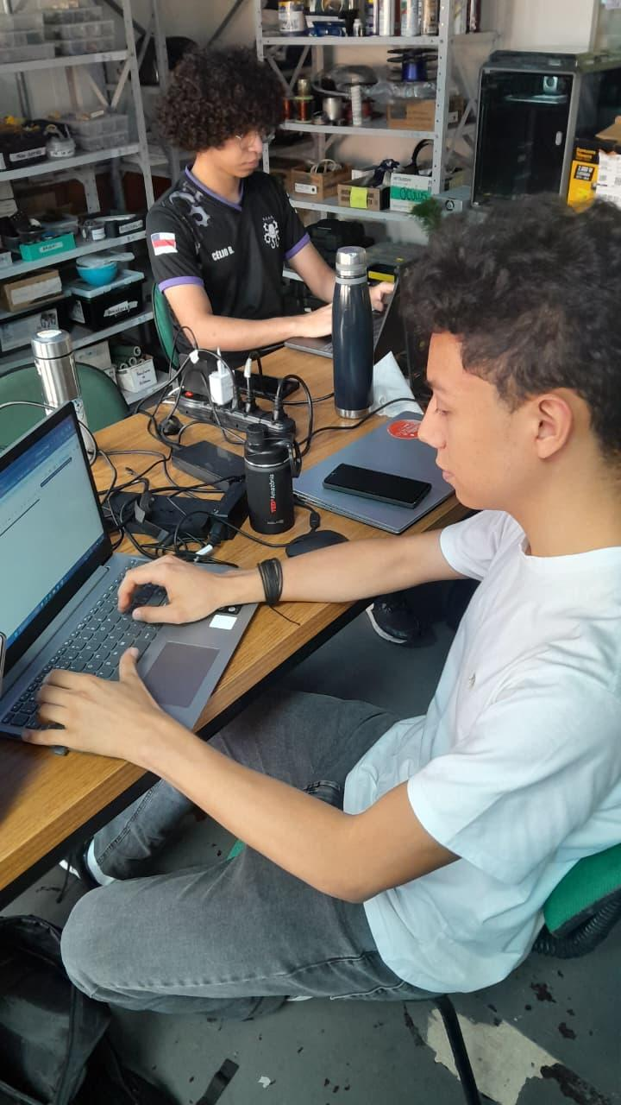
Gabriel trabalhando

ESTE RELATÓRIO SERÁ ATUALIZADO CONTINUAMENTE PARA ACOMPANHAR A EVOLUÇÃO DA ÁREA PROGRAMAÇÃO DO SR BATATA ATÉ O DIA DO TORNEIO (12.12)

